
Ce document détaille la démarche à suivre pour insérer un cartouche dans un plan réalisé pour l’EPSA pour la saison 2020.

- Copier le fichier : cartouche_EPSA.CATScript dans le dossier suivant :
C:\Program Files (x86)\Dassault Systemes\B19\intel_a\VBScript\FrameTitleBlock
- Lancer CATIA V5.
- Créer un plan en allant dans l’atelier « Drafting » de l’onglet « Conception mécanique »
- Choisir le format du plan
- Cliquer sur Edition puis Fond de calque
- Cliquer sur le bouton « cadre et cartouche » 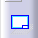
- Vérifier les paramètres de la fenêtre : 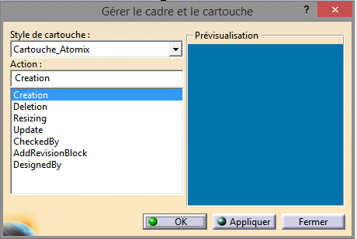

- Cliquer sur Ok
- Remplir les champs notés XXX comme suit :

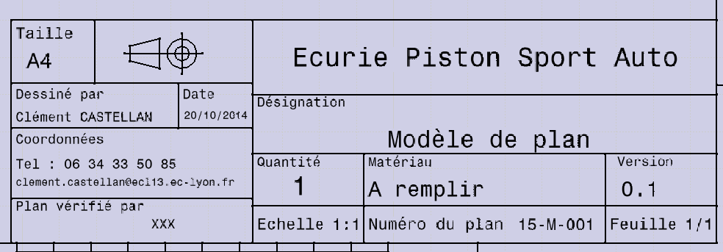

- Pour faciliter les utilisations suivantes, je vous conseille de remplir les champs coordonnées par exemple, et d’enregistrer le plan comme tel. Par la suite, il suffira d’ouvrir le plan, et d’insérer les vues de vos pièces. Certains champs comme la date sont dynamiques et se mettent à jour automatiquement.

